

ПЛАН ЗАСТРОЙКИ
по компетенции «Преподавание в младших классах»
Регионального этапа чемпионата
Орловская область

2026 г.

Конкурсная площадка
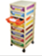
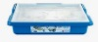
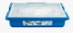
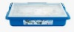


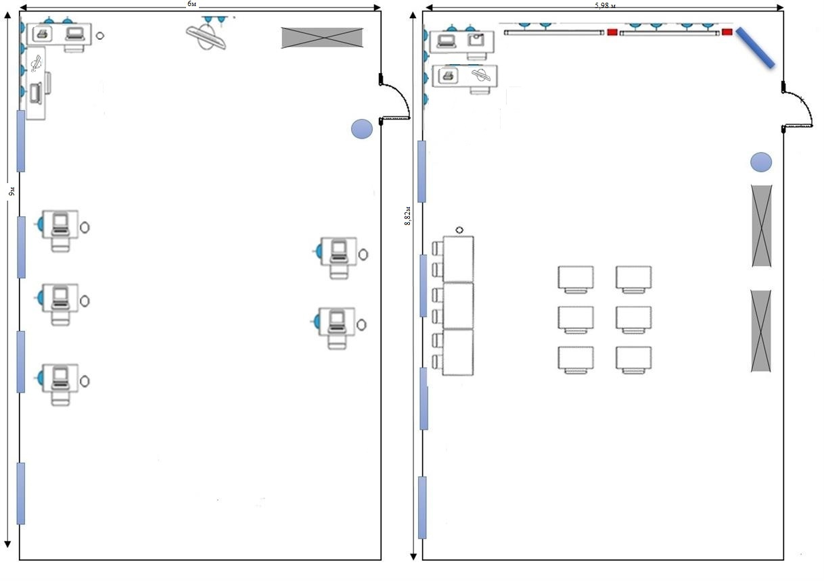
Комната участников Комната экспертов

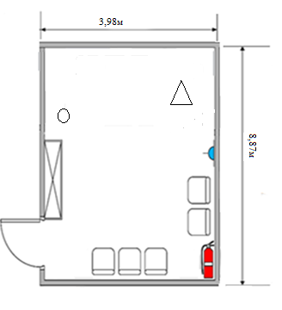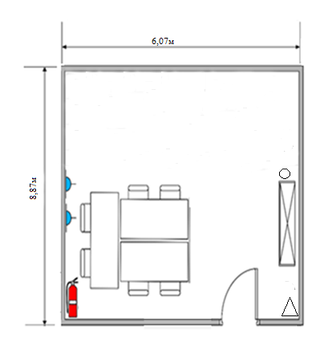

Комната главного эксперта
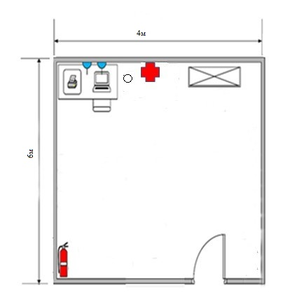
Условные обозначения
 | Стена (м) |  | Документ-камера
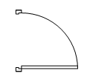 | Дверь |  | Акустическая система
 | Стул |  | Мусорная корзина
 | Стол |  | Магнитно-маркерный флипчарт
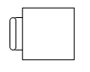 | Школьная парта | 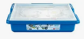 | Конструктор (робототехника для начальной школы)
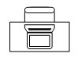 | Рабочее место участника |  | Огнетушитель
 | Стеллаж |  | Интерактивный дисплей
 | Аптечка |  | Розетка 220В
 | Ноутбук |  | Принтер
 | Таймер (телевизор на стойке) |  | Цифровая лаборатория

